Fiche méthode : faire une frise chronologique
Avant de commencer :
- Lister les dates et informations à inscrire sur la frise
- Positionner votre feuille en fonction de l’échelle de temps que vous souhaitez représenter : Portrait ou Paysage

Réfléchir à l’échelle :
- En fonction de :
  - La largeur de la feuille
  - De l’échelle de temps que vous voulez représenter (100 ans, 1000ans …)
- Choisissez une échelle
  - 1cm, 2 cm…. pour 10 ans, 100 ans…
- Faire une frise suffisamment large en hauteur.

Placer des faits :
Les grandes périodes sont coloriées, le nom de la période est écrite dans la frise. Vous pouvez également faire une légende sous la frise avec un code couleur

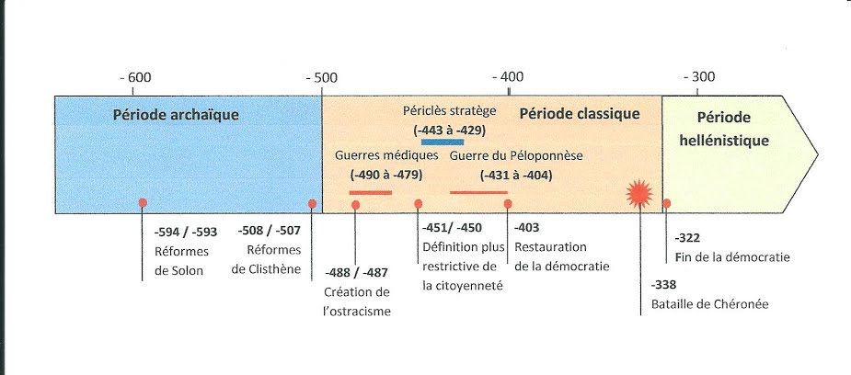
Une période est représentée par un trait horizontal indiquant la date de début et de fin.
Un événement est situé par un trait vertical et le nom de l’événement est indiqué en dessous.

Les finitions
- Donner un titre à ta frise.
- Ne pas oublier pas d'indiquer l'échelle de temps choisie
- Ecrire lisiblement
Cas particulier :
Il est possible de faire une frise pour comparer plusieurs phénomènes qui ont lieux à la même époque. Ici, l’Humanisme, la Renaissance artistique et la Réforme ont lieu entre 1400 et 1600.
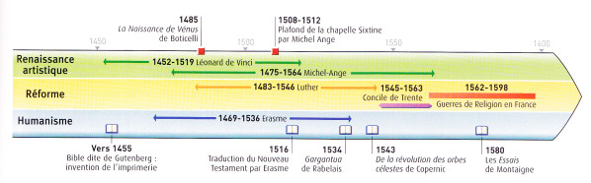

Fiche méthode : faire une frise chronologique
Avant de commencer :
- Lister les dates et informations à inscrire sur la frise
- Positionner votre feuille en fonction de l’échelle de temps que vous souhaitez représenter : Portrait ou Paysage

Réfléchir à l’échelle :
- En fonction de :
  - La largeur de la feuille
  - De l’échelle de temps que vous voulez représenter (100 ans, 1000ans …)
- Choisissez une échelle
  - 1cm, 2 cm…. pour 10 ans, 100 ans…
- Faire une frise suffisamment large en hauteur.

Placer des faits :
Les grandes périodes sont coloriées, le nom de la période est écrite dans la frise. Vous pouvez également faire une légende sous la frise avec un code couleur

Une période est représentée par un trait horizontal indiquant la date de début et de fin.
Un événement est situé par un trait vertical et le nom de l’événement est indiqué en dessous.

Les finitions
- Donner un titre à ta frise.
- Ne pas oublier pas d'indiquer l'échelle de temps choisie
- Ecrire lisiblement
Cas particulier :
Il est possible de faire une frise pour comparer plusieurs phénomènes qui ont lieux à la même époque. Ici, l’Humanisme, la Renaissance artistique et la Réforme ont lieu entre 1400 et 1600.

